氷川町小中学校コミュニティ・スクール連携協議会事務局
～ コ ミ ュ ニ テ ィ ・ ス ク ー ル だ よ り No.４～
各学校で会議を重ねコミュニティ・スクール活動に取り組んでいます。
「オータム交竜会」に向けてスタート（竜北中学校区拡大ＣＳ 6月14日）

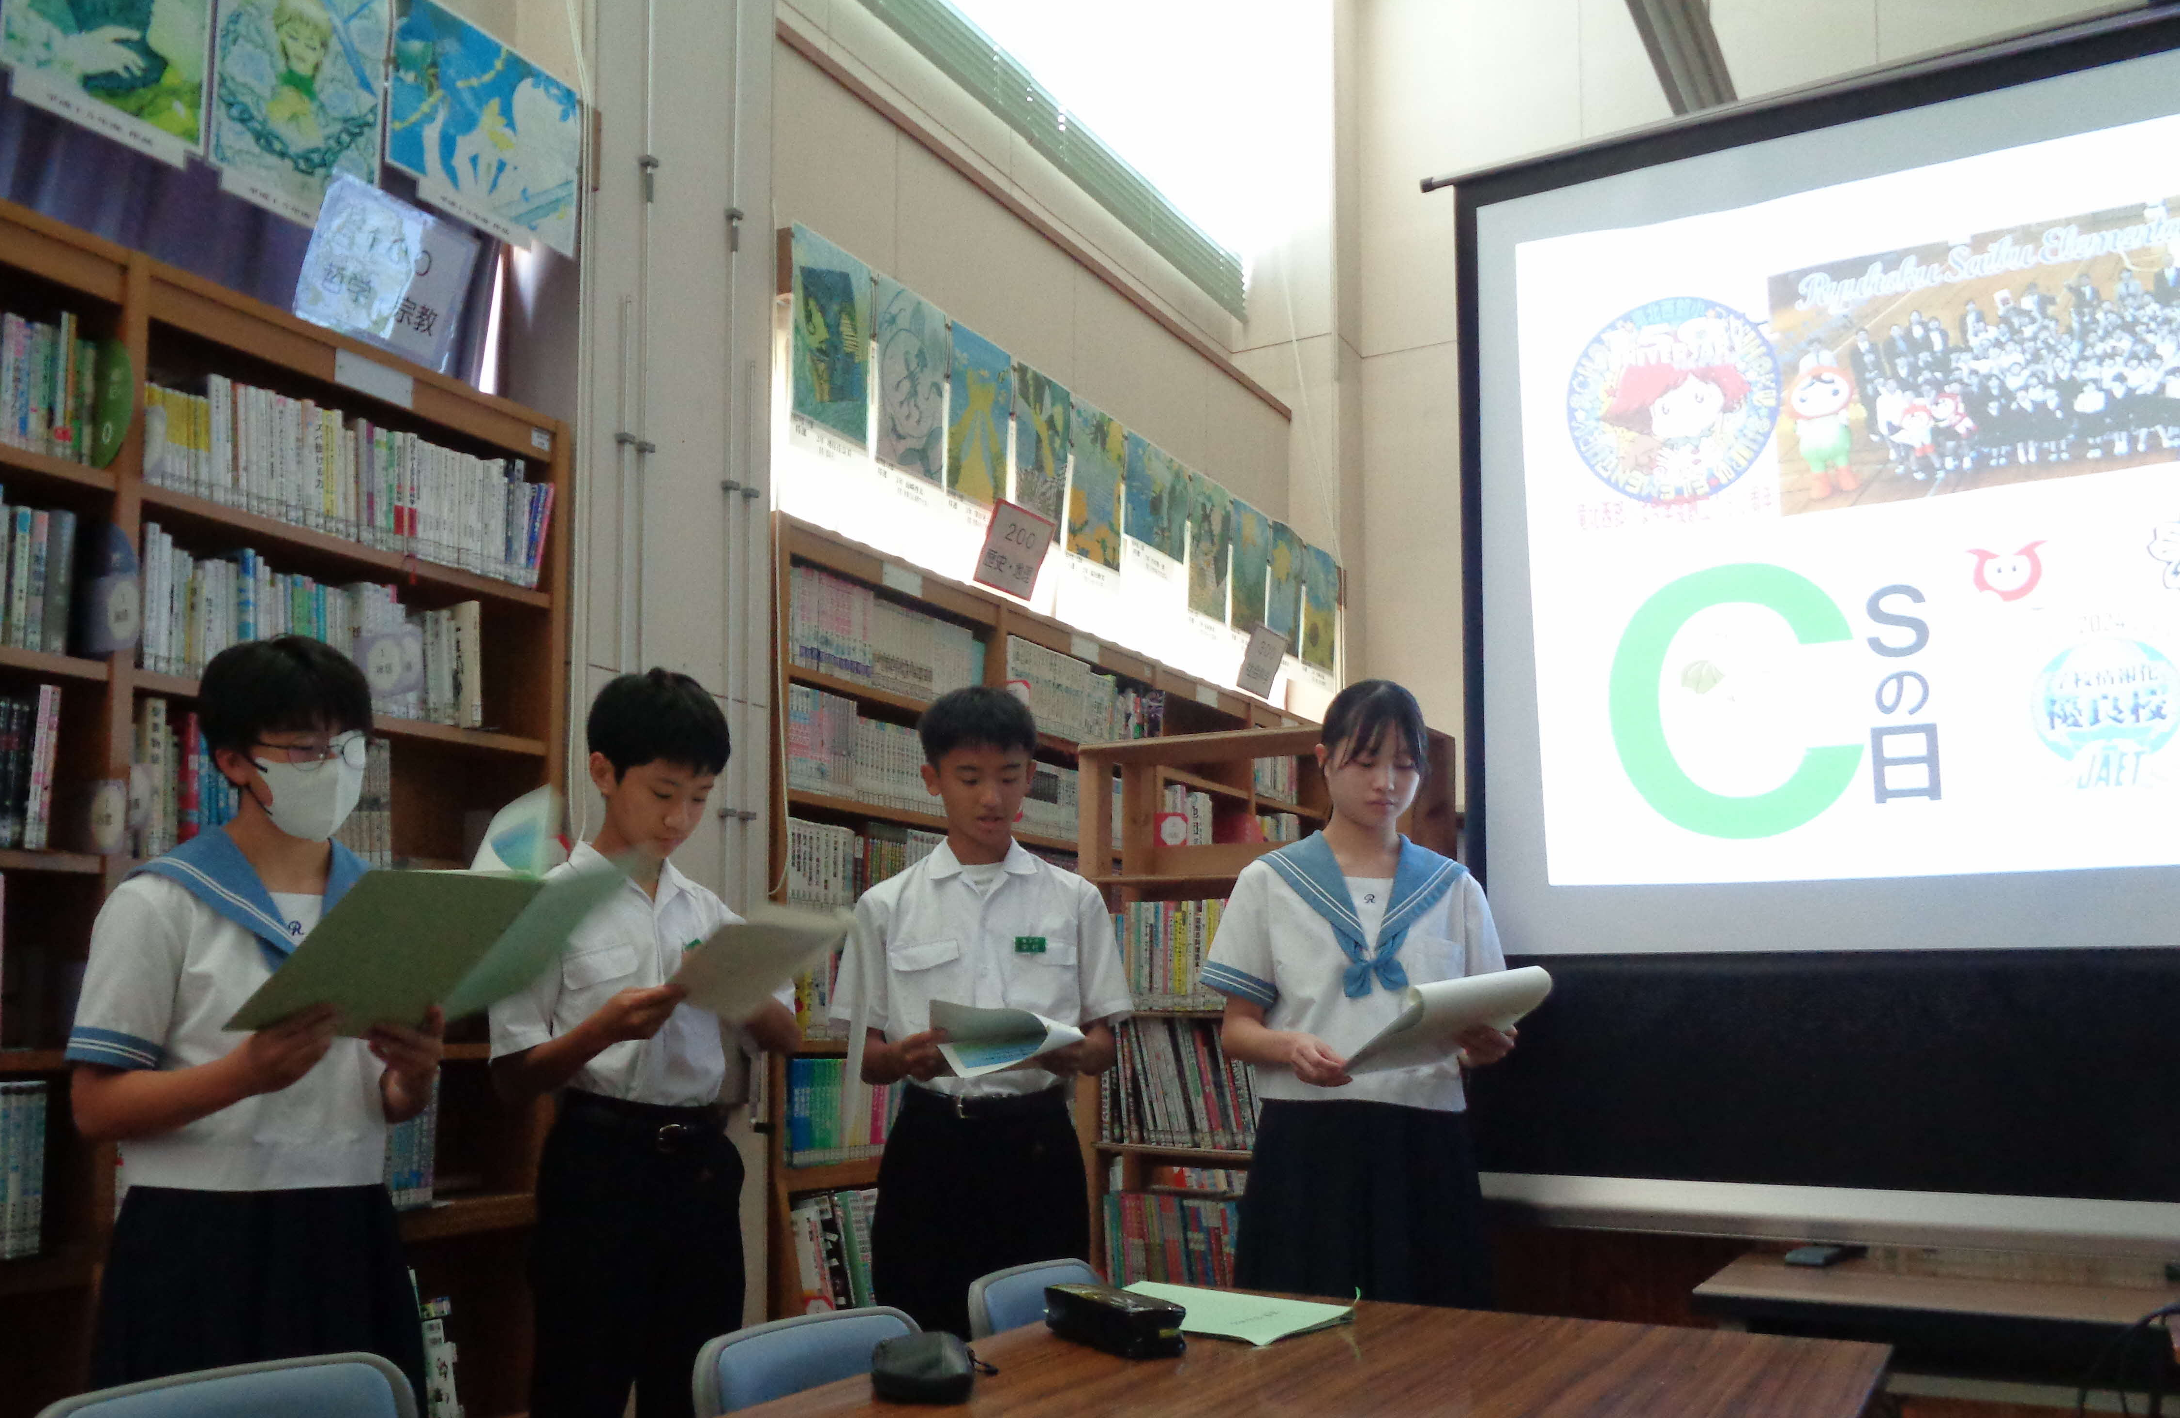
6月14日（金）第1回竜北中学校区拡大ＣＳ会議を行いました。「15の春を輝かせるために」のテーマのもと、今年度は、サブテーマを「氷川町の宝って何だろう？」と子ども委員が提案しました。また、各学年で小学生に伝えたい「氷川の宝」をプレゼンにしてＣＳ委員にしっかり説明しました。子ども委員の姿にＣＳ委員も感心し、中学生の意欲を感じ、一緒に「オータム交竜会」に向け取り組むことをとても楽しみにしています。早速、担当するグループに分かれ、次回からＣＳ委員と中学生がチームになって取り組んでいきます。

人権の花をいっぱい咲かせよう（竜北西部小学校 6月17～21日）

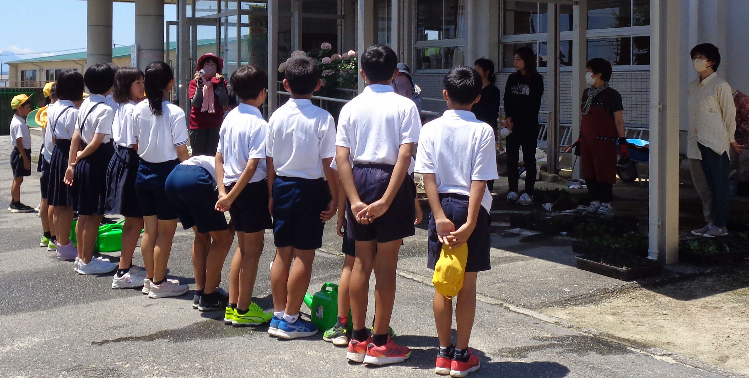
今年度は、竜北西部小学校が「人権の花」担当校になり、まずは環境委員会で種まきをしました。
芽が出てだいぶしっかり育ってきたので、環境委員会が声掛けし、ボランティアの児童や地域の人、ＣＳ委員と一緒に、一つ一つポットに植え替え作業を行いました。6月17日から4日間、お昼休みの時間に全て植え替え、約６００個のポットが出来上がりました。「たくさんできたら、保育園や施設に苗をプレゼントしたい」という児童の気持ちを後押ししたいと大人も一緒に汗をかきながら、一つ一つ丁寧に植え替えました。百日草やひまわりなど、きれいな花が学校や地域にいっぱいになる日が楽しみです。

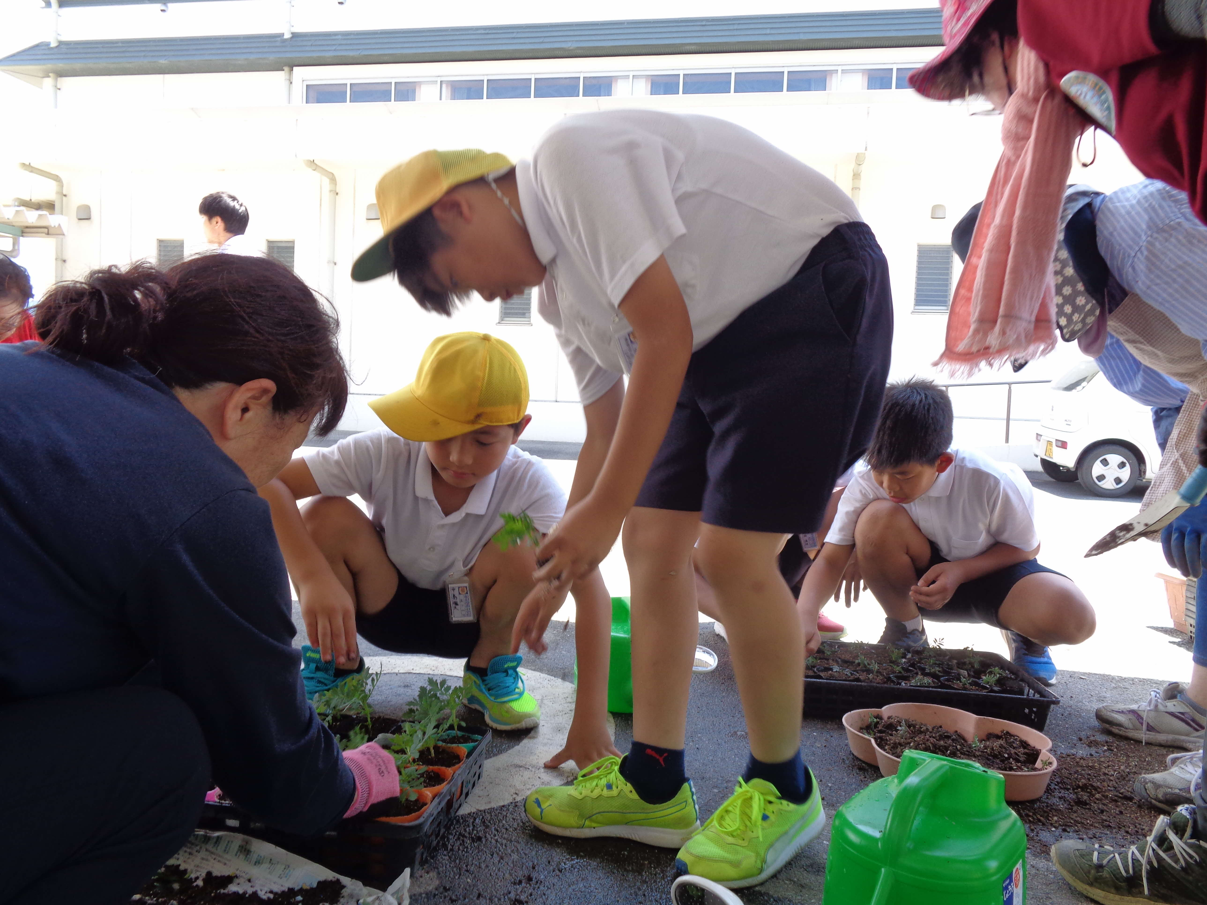

「竜北東小学校 創立50周年記念式典いきいき感謝祭」に向けて（竜北東小学校 6月28日）
6月28日（金）授業参観に合わせ、家庭教育支援班を中心に「竜北東小学校創立50周年記念プロジェクト親子教育講演会」を行いました。学識経験者の宮村さんを講師に招いて、氷川町の歴史や成り立ちについての講話がありました。その後、PTAによる写真スライドを使って歴史を振り返りました。子どもたちは、氷川町が現在のような地形になった様子や古い写真を食い入るように見入って、現在の学校生活との違いに興味津々の様子でした。今後も、「いきいき感謝祭2024」に向け、地域の皆さんと一緒に取り組んでいきます。

